Execution des commandes file pour les fichiers vbox et vdi

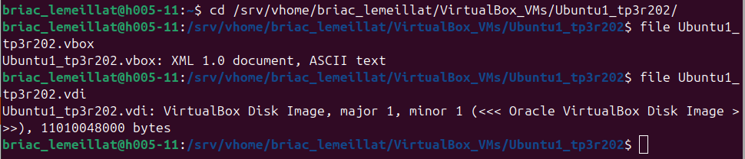
execution de la commande ls -lh
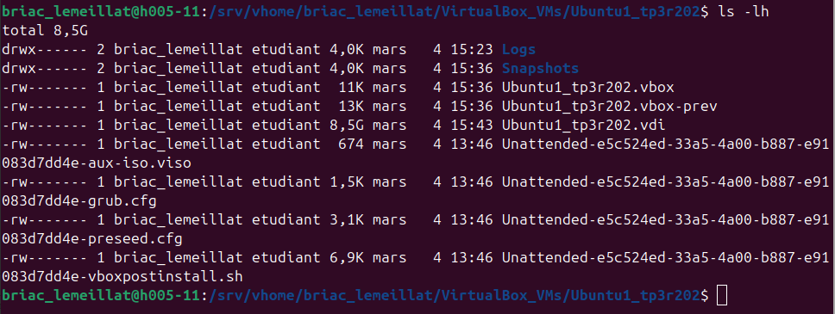
la taille réelle de 8,5Go (par rapport à la taille configurée 10Go) est dû au format de disque dynamique, en effet, virtualbox n’utilise que l’espace réellmenet nécessaire au stockage des données de l’invité, et le fichier grossira progressivement jusqu’à la limite des 10Go

vérifier le réseau pour tenter la connexion ssh

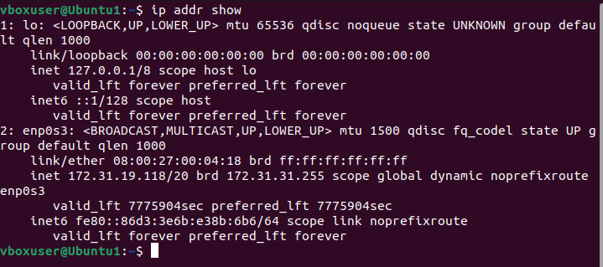
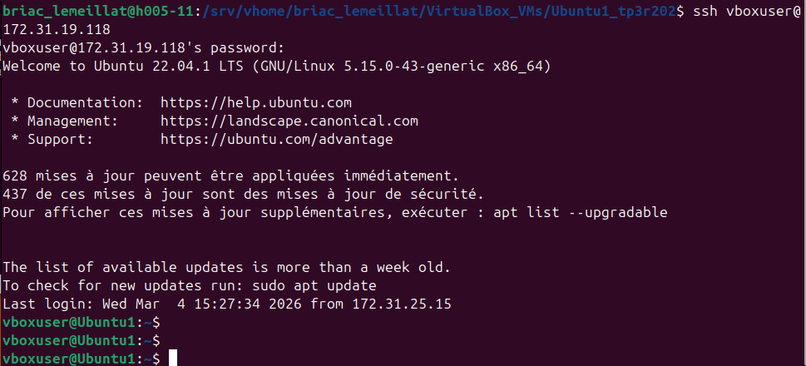

le redimensionnment de l’écran fonctionne bien

